对均晟软件的操作进行了初步体验，感觉整体框架已经做出来了。

相关的几点改进建议：

**一、数据导入和打码过程中，数据流转逻辑**

1、数据是从外部（U盘或其他）位置导入的，数据导入后应该是保存到本地的数据库表中；不能直接被打码功能调用。

2、在进行打码操作调取数据时，我建议是从本地数据库中调取。这样可以避免用户重复读取外部文件时，导致打码数据错乱。

3、读取的外部文件数据，以及客户自行编制的“批次码” ，两者的组合是唯一确定的。

**二、“数据输入”功能：**

1、定位数据文件并选择，这个没毛病。

2、后续出现的“导入数据“窗口，窗口不建议满屏，正常三分之二就可以了。

3、后续出现的“导入数据“窗口，增加一个文本框，让客户输入本次导入数据的”批次码“内容（数据文件里，批次码是8位的字串）

4、点击“确定“按钮时，需要进行批次码检索，如果有相同的批次码数据存在要提示

**三、“打码控制“功能：**

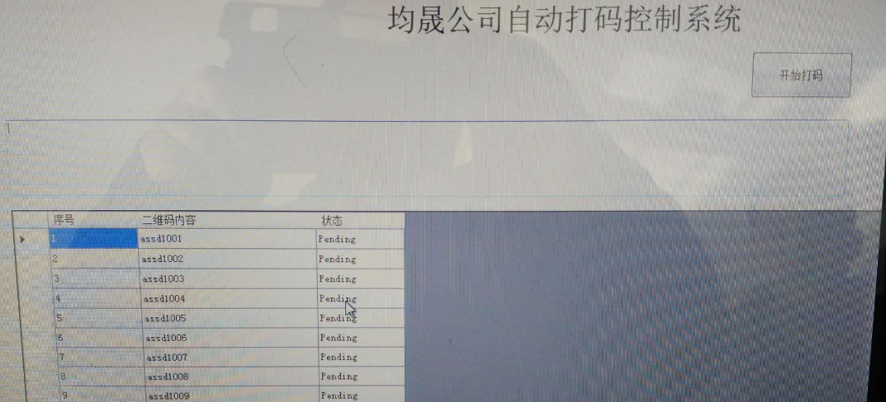

1、窗口不建议满屏，正常三分之二就可以了。

2、打开功能窗口后，应该先有一个输入批次码并提取数据库中的记录的动作；数据显示区域随后显示返回的数据视图。 （增加文本框和功能按键）

3、数据显示区域中， “状态“这一栏的内容是 pending ，需要用中文显示 。是否要显示 ”是否已打码“ 、 ”比对是否成功“ 的标记 并刷新（定时5秒？实时？）？

4、“打码控制“窗口现在只能直接关闭窗口（右上角的叉叉），需要增加一个”返回主窗口“功能按键。

5、是否增加功能按键“开始比对“，以打开串口监听功能 ？

**四、“查询统计“功能**

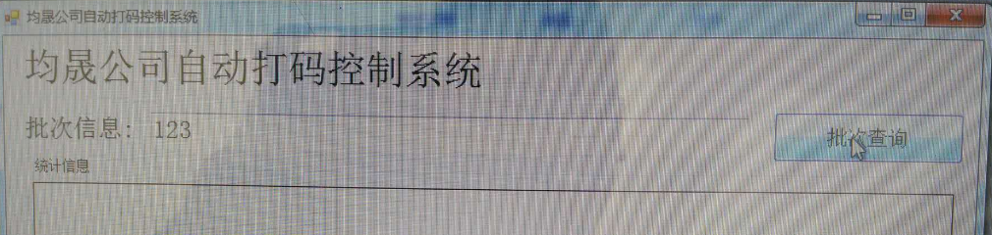

1、窗口里的功能按键，应该没有写入代码

**五、“系统设置“功能**

1、设置窗口缩小，能正常显示配置的内容就好了

**六、其他**



主界面和其他各个功能界面，建议把右上角的可变窗口大小的功能去掉，保留最小化、关闭两个功能就好了 。